Pressmeddelande från Svenska Hus AB

Svenska Hus säljer bostadsfastighet i Knivsta till Rikshem

Svenska Hus AB har, via en bolagsaffär, sålt en bostadsfastighet i Knivsta norr om Stockholm. Köpare är Rikshem och tillträdet sker den 1 oktober 2012.. Fastigheten innehåller ett 70-tal lägenheter och har en total yta på ca 6 000 kvm.
Svenska Hus AB har via en bolagsaffär sålt fastigheten Knivsta Särsta 3:25 utanför Stockholm. I fastigheten finns ett 70-tal lägenheter till en total yta av drygt 6 000 kvm. Köpare är Rikshem och det underliggande fastighetsvärdet uppgår till ca 80 Mkr. Säljarens rådgivare i affären är Catella. ”Försäljningen av fastigheten i Knivsta är ett led i vår strategi att koncentrera vårt bestånd i Stockhomsregionenen till färre delmarknader" säger Lars Vardheim, VD på Svenska Hus AB.

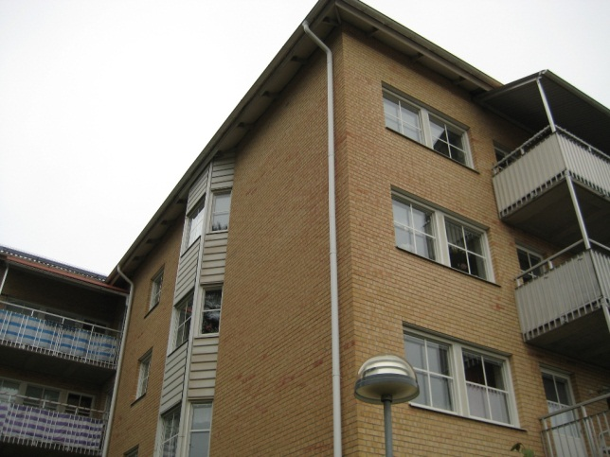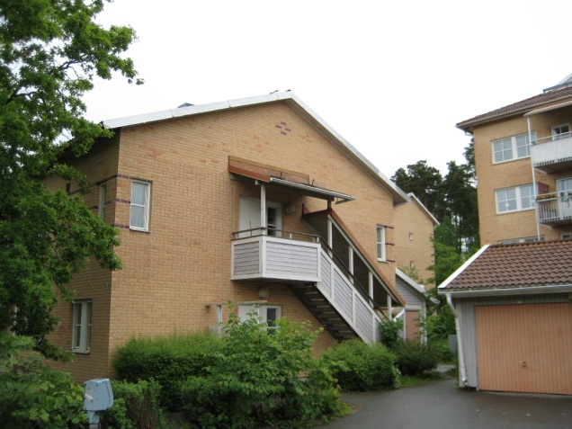

Forsbyvägen / Häradsvägen

SVENSKA HUS driver fastighetsverksamhet i Göteborg, Stockholm och Öresund. Vi förvärvar fastigheter med utvecklingspotential, utvecklar projekt och förvaltar på traditionellt sätt. Hyres-intäkterna uppgår till drygt 370 Mkr/år. Svenska Hus ingår i Gullringsbokoncernen där också MVB Bygg, Wangeskog Hyrcenter och Forestry Skogsrörelse ingår. Huvudkontoret ligger i Göteborg.

Svenska Hus AB
Otterhällegatan 3, 403 13 Göteborg
Telefon: 031-701 66 60
Kontaktperson: Lars Vardheim VD

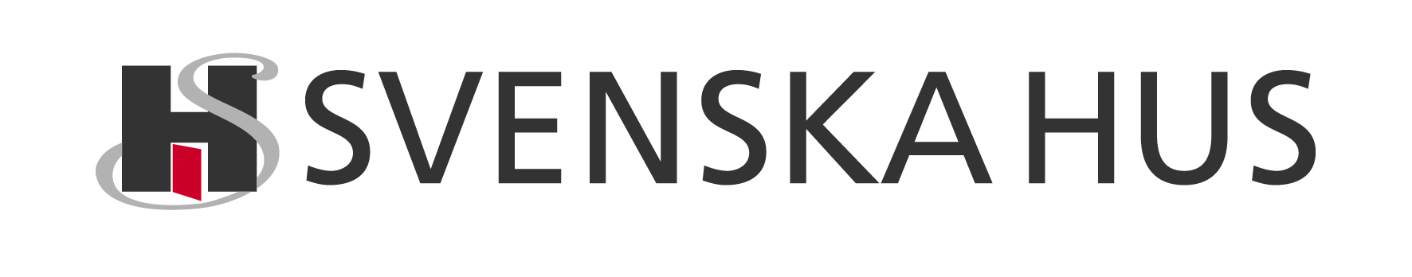

www.svenskahus.se

